Fundacja „Zacznij od Siebie” uhonorowana Nagrodą Specjalną Jury konkursu „DNA – bo pomaganie mamy w genach”
Fundacja Unilink „Zacznij od Siebie” została wyróżniona Nagrodą Specjalną Jury podczas uroczystej Gali konkursu „DNA – bo pomaganie mamy w genach”, zorganizowanej w ramach V. edycji Kongresu Polska Moc Biznesu na stadionie PGE Narodowym - wydarzenia, podczas którego światy biznesu, medycyny i odpowiedzialności społecznej, spotkały się aby m.in. razem mówić o sile wspólnego działania i pomagania.

W laudacji, wygłoszonej przez dr hab. Agnieszkę Annę Chłoń-Domińczak, prorektor Szkoły Głównej Handlowej, która wręczyła pamiątkowy dyplom prezesce Fundacji, Aleksandrze Friedel, podkreślony został wyjątkowy charakter działań organizacji:
„Fundacja Zacznij od Siebie została wyróżniona Nagrodą Specjalną Jury za systemowe podejście do edukacji prozdrowotnej i ubezpieczeniowej oraz za konsekwentne łączenie tych dwóch obszarów w jeden spójny program rozwojowy.
Jury doceniło innowacyjną ideę Plan A + Plan B = Życie i Zdrowie, dzięki której Fundacja realnie wpływa na świadomość zdrowotną i finansową Polaków, pokazując jak dbać o siebie na poziomie stylu życia, badań profilaktycznych i odpowiedzialnego zabezpieczenia przyszłości.” – czytamy w laudacji.

„Jestem ogromnie dumna i wzruszona zarazem. To wyróżnienie ma dla mnie wyjątkową wartość, bo w tej samej kategorii została doceniona także Wielka Orkiestra Świątecznej Pomocy, organizacja o ogromnej rozpoznawalności i wieloletniej historii działania. My dopiero zaczynamy, dlatego tym bardziej cieszy nas, że nasz sposób działania został zauważony. Na scenie stałam ja, ale ta nagroda to nie zasługa jednej osoby, ale całego zespołu Fundacji Zacznij od Siebie. To efekt naszej wspólnej pracy, serca, codziennego zaangażowania i ogromnie za to dziękuję!
To wyróżnienie daje nam jasny sygnał: to, co robimy, jest potrzebne i działa. Dlatego idziemy dalej: szybciej, odważniej i jeszcze skuteczniej. Sejm Rzeczypospolitej Polskiej ustanowił rok 2026 Rokiem Profilaktyki Zdrowotnej. My wykorzystamy ten czas na maksimum i zrobimy jeszcze więcej dobrych rzeczy pod szyldem Fundacji.” - powiedziała Aleksandra Friedel, prezeska Fundacji z okazji wręczenia Nagrody.

Motywem przewodnim tegorocznej edycji Konkursu było zdrowie, a nominowane projekty wyróżniały się szczególnym zaangażowaniem w profilaktykę, wsparcie pacjentów oraz promocję zdrowego stylu życia.

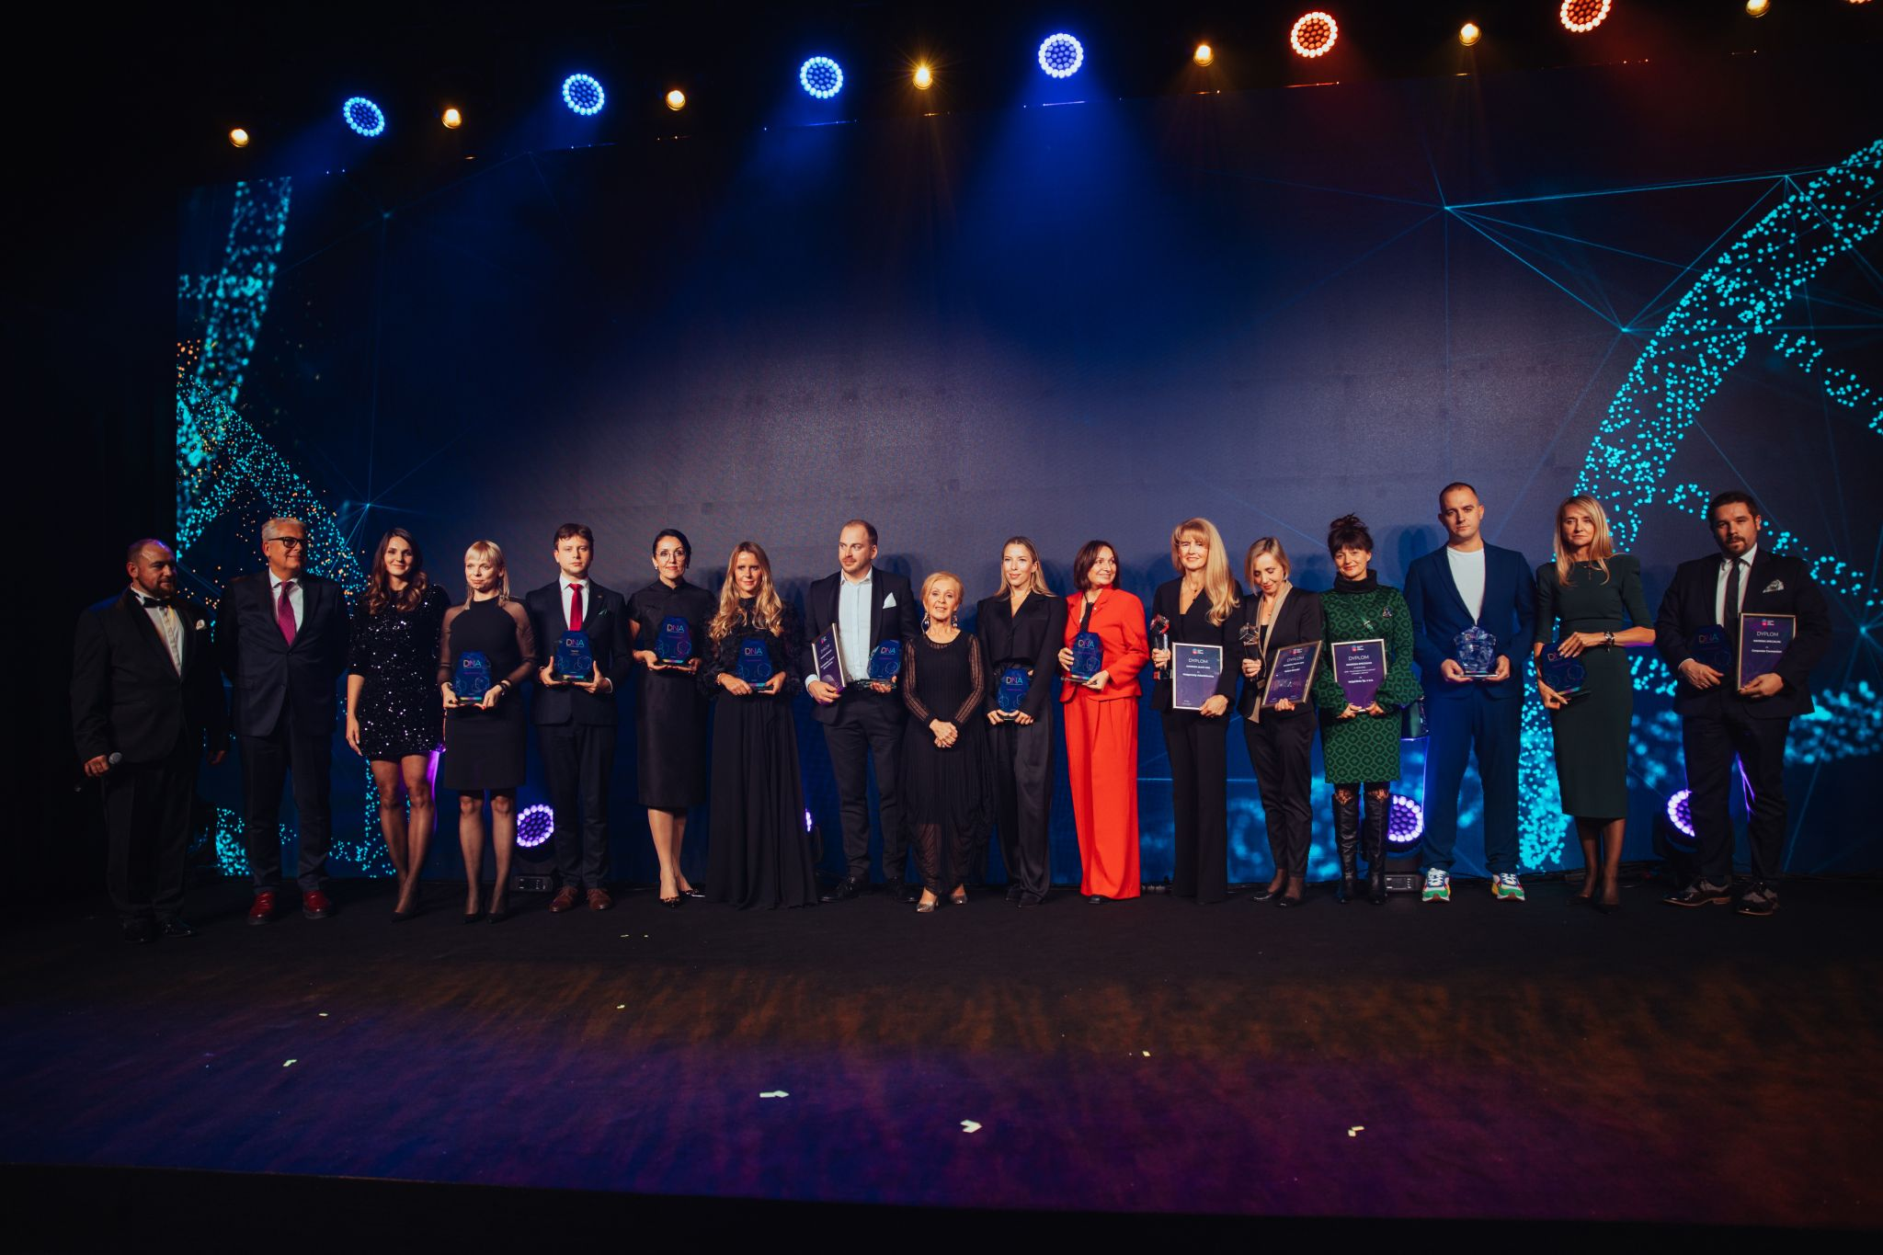

O Fundacji:
Fundacja „Zacznij od Siebie”, ustanowiona została przez Unilink S.A. 11 kwietnia 2025 roku. Nadrzędnym celem Fundacji jest zmiana społecznego podejścia do tematu ubezpieczeń a celami pośrednimi, statutowymi są m.in. działalność na rzecz dobra publicznego, promowanie świadomości na temat produktów ubezpieczeń ochronnych oraz edukacji ubezpieczeniowej; upowszechniania wiedzy o znaczeniu ochrony ubezpieczeniowej w życiu codziennym oraz w sytuacjach kryzysowych; edukacja społeczna w zakresie odpowiedzialnego planowania finansowego z wykorzystaniem instrumentów ubezpieczeniowych; budowanie świadomości ubezpieczeniowej i inne. Fundacja działa na podstawie przepisów ustawy z dnia 6 kwietnia 1984 roku o fundacjach oraz statutu założycielskiego. Główne projekty i obszary działania Fundacji to Dzień DBAM, Dni Zdrowia, Audyt polis ubezpieczeniowych oraz szeroko pojęta Edukacja prozdrowotna.


Więcej o Konkursie „DNA - bo pomaganie mamy w genach”: https://www.polskamocbiznesu.pl/
Źródło: Fundacja „Zacznij od Siebie”

